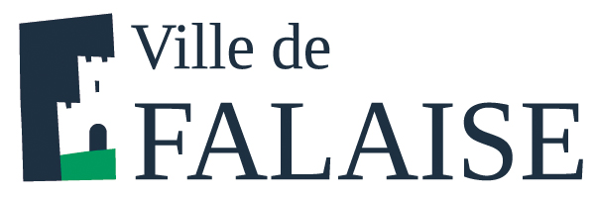

MARCHE PUBLIC DE FOURNITURE ET DE POSE D’EQUIPEMENTS COMPOSANT UN PARCOURS DE VITALITE DANS LE PARC DE LA FRESNAYE DE LA VILLE DE FALAISE
BORDEREAU DE PRIX
Prestation - Offre de base | Prix en € HT | Prix en € TTC
ILOT N° 1
1 appareil de type vélo elliptique
1 appareil de type rameur
1 appareil de type banc d’exercice pour les abdos
1 appareil de type barre d’étirement,
1 appareil de type atelier multi tractions
ILOT N° 2
1 appareil permettant de combiner 3 appareils « marche/pied oscillant/ pédales »
1 appareil de type vélo à bras pour accès au public à mobilité réduite
1 appareil de type système multi tractions pour accès au public à mobilité réduite
Prestation optionnelle | Prix en € HT | Prix en € TTC
Remise en état du terrain après la pose des modules (enlèvement et évacuation des déchets naturels)

Fait à ……………………………………….., le ……………………………….
Signature du candidat

